ID: 73 H
R&D in Energy Engineering
Managing Electricity Peak Demand, Using Novel Copula Functions
ניהול שיאי הביקוש לחשמל על ידי שימוש בפונקציות קופולה
Dr. Moshe Kelner, Prof. Udi E. Makov, Prof. Zinoviy Landsman
Noga, Haifa University, Israel
Moshe.Kelner@noga-iso.co.il 052-3669830
שינויים אקלימיים משפיעים על מספר רב של תחומי חיים ודורשים בהם חשיבה יצירתית בהתמודדות מול האתגרים אותם הם מציבים. סקטור החשמל מושפע משינויים אלה בדרכים שונות בעיקרן שינויים במרכיבי הייצור החשופים לטמפרטורות קיצוניות ורוחות עזות ובמאפייני ההתנהגות של צרכני החשמל. השפעת ההתחממות הגלובלית על הטמפרטורה גורמת לקיצים להיות חמים יותר, לחורפים להיות קרים יותר ולעונות המעבר להתקצר.
האיום המתגבר של שינויי האקלים בעולם והעדר משאבים עקב צריכה מוגברת של דלקים מאנרגיות מזהמות הינה בעיה הדורשת הערכות של גופים הקובעים מדיניות בכל העולם ומחייב הערכות מערכתית ותכנון קצר וארוך טווח. בטווח הקצר, הערכות נכונה מאפשרת עיכוב ביציאת יחידות ייצור לתחזוקה והכנה של יחידות פיצריות להפעלה מיידית במידה וייצור החשמל לא עונה על הביקוש. בטווח הארוך, הערכות נכונה של תחזית הביקוש לחשמל מאפשרת תכנון נכון של מערכת הייצור (קביעת כמות וסוג היחידות המייצרות ומתי להקים אותם) כך שתתאפשר אספקה סדירה של חשמל העונה על סך הביקושים וכן על שיאי הביקוש שהינם ערך הביקוש המקסימלי בנקודת זמן נתונה במשך היום. שינויים בטמפרטורה משפיעים באופן ניכר על שיאי הביקוש אשר הופכים להיות גבוהים מאוד, בעיקר משום הצורך להפעיל אמצעי חימום בקיץ וקירור בחורף ובכמות גדולה, כאשר הטמפרטורות קיצוניות. ערכי קיצון אילו מאתגרים את המערכת ומצריכים חיזוי מדויק וזאת בכדי לאפשר תכנון נכון של אחזקה של יחידות ייצור ושל השלת עומסים במקרים של חוסר זמינות. החשש העיקרי בהתמודדות עם שיאי ביקוש הוא שבנקודה מסוימת של היום, לא תהיה יכולת לספק חשמל לכל הצרכנים. לכן, נדרשת הבנה טובה יותר של הקשר בין שיאי הביקוש והטמפרטורה.
בעבודה שלנו עסקנו בהתאמת מודל הסתברותי לזיהוי שיאי הביקוש בחשמל. במודל אנו משלבים פונקציה מתמטית המאפשרת אפיון של מבנה התלות בין משתנים רלבנטים כמו שיא הביקוש החורפי והטמפרטורה המינימלית בעונת החורף. פונקציה זאת נקראת קופולה (Copula) ויתרון השימוש בה הוא שאנו יכולים לבחון את התלות בין שני המשתנים וגם לתת ביטוי מדויק להתנהגות של כל אחד מהם.
תוצאות המחקר מאפשרות לנו שימוש בפונקציות קופולה חדשות אותן פיתחנו. קופולות אלו מצטיינות בכך שהן מאופיינות על ידי מספר פרמטרים, וזאת בניגוד לפרמטר יחיד במרבית הקופולות בהן מרבים לעשות שימוש. הגדלת מספר הפרמטרים מאפשר גמישות בהתאמת מודלים תיאורטיים לנתונים אמפיריים, דבר המעלה את רמת הדיוק והאמינות של המודל.
הצגת תוצאות המחקר יכללו את השלבים הבאים:
• פונקציות קופולה ושימושיהן במידול תלות בין משתנים
• העשרת משפחת הקופולה הארכימידיאנית באמצעות הגדלת מספר הפרמטרים המאפיינים אותה
• שימוש במדדי תלות על מנת לבחור פונקציית קופולה אמינה לשם חיזוי ביקושי חשמל
• הדגמת המתודולוגיה על נתוני אמת
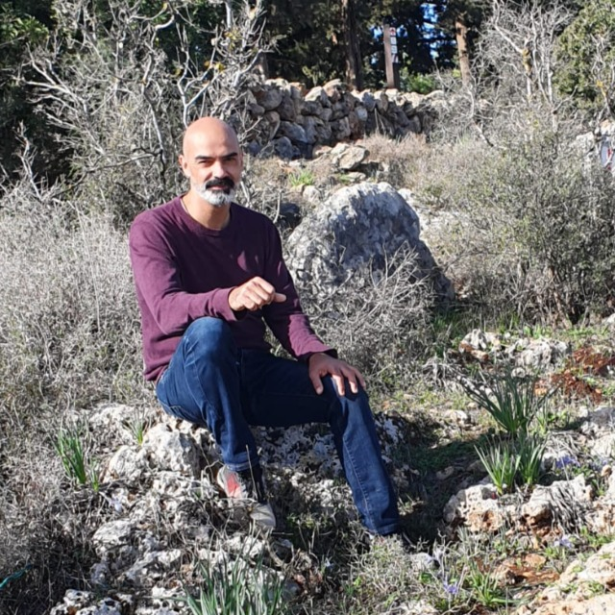
בעל תואר ראשון בסטטיסטיקה ,תואר שני באקטואריה ותואר שלישי מאוניברסיטת חיפה. תחום ההתמחות האקדמית שלו עוסק במודלים של סיכון תוך שילוב כלי מחשוב מתקדמים. עבודת המחקר שלו עוסקת באפיון מבני תלות בין מספר רב של משתנים ובה הוצגה פונקציה חדשה המאפשרת אפיון מדויק לקשרים אילו.
משנת 2006 ועד שנת 2020 ניהל את מחלקת המחקר בסלקום. מרבית העבודה עסקה בהטמעת שיטות וכלים של למידת מכונת לתהליכים שונים בארגון בדגש על אפיון , פיתוח והטמעה של מודל סיכוני האשראי בחברה.
החל משנת 2020 הצטרף לנגה כמנהל יחידת החיזוי והסטטיסטיקה. במהלך השנים הללו פיתח יחד עם השותפים ביחידה את מודל תחזית הביקוש לטווח הבינוני והארוך, תוך שימוש בכלי החיזוי מתקדמים ובמודלים יעודים חדשניים אשר פותחו ביחידה.

